115年4月24日餐點照片
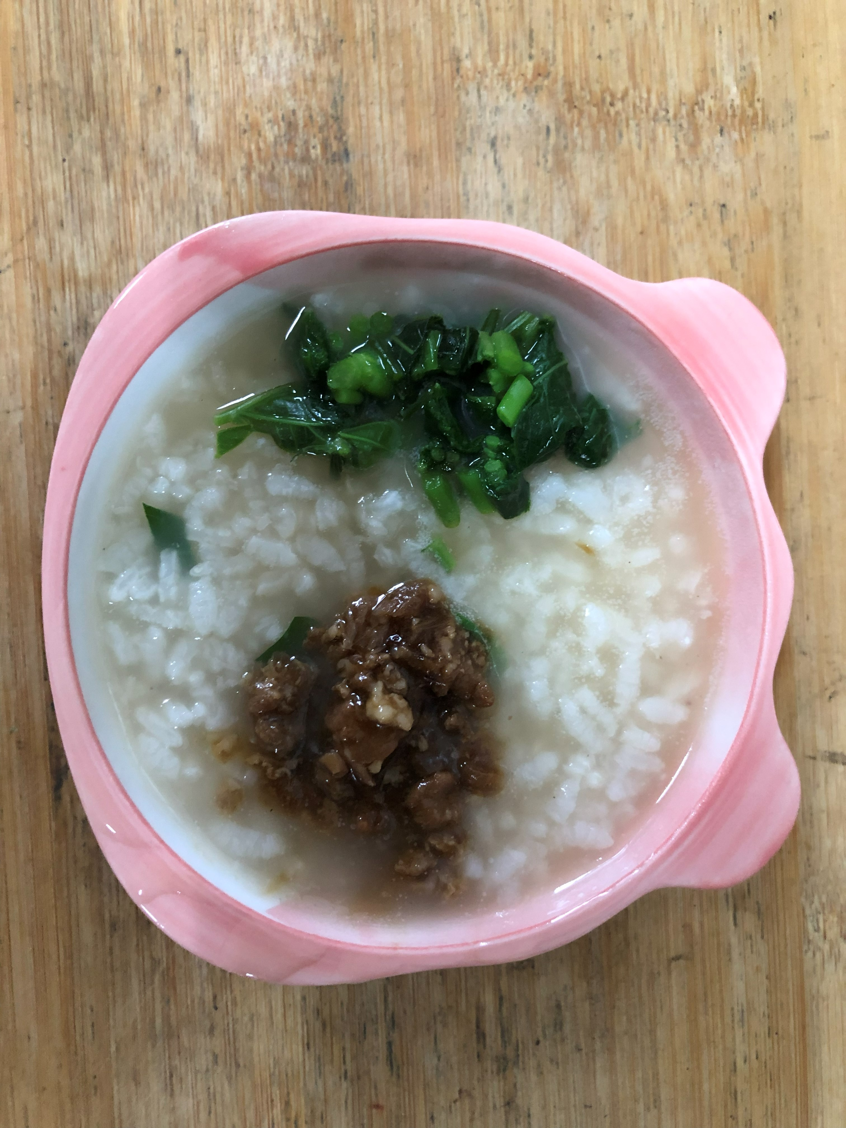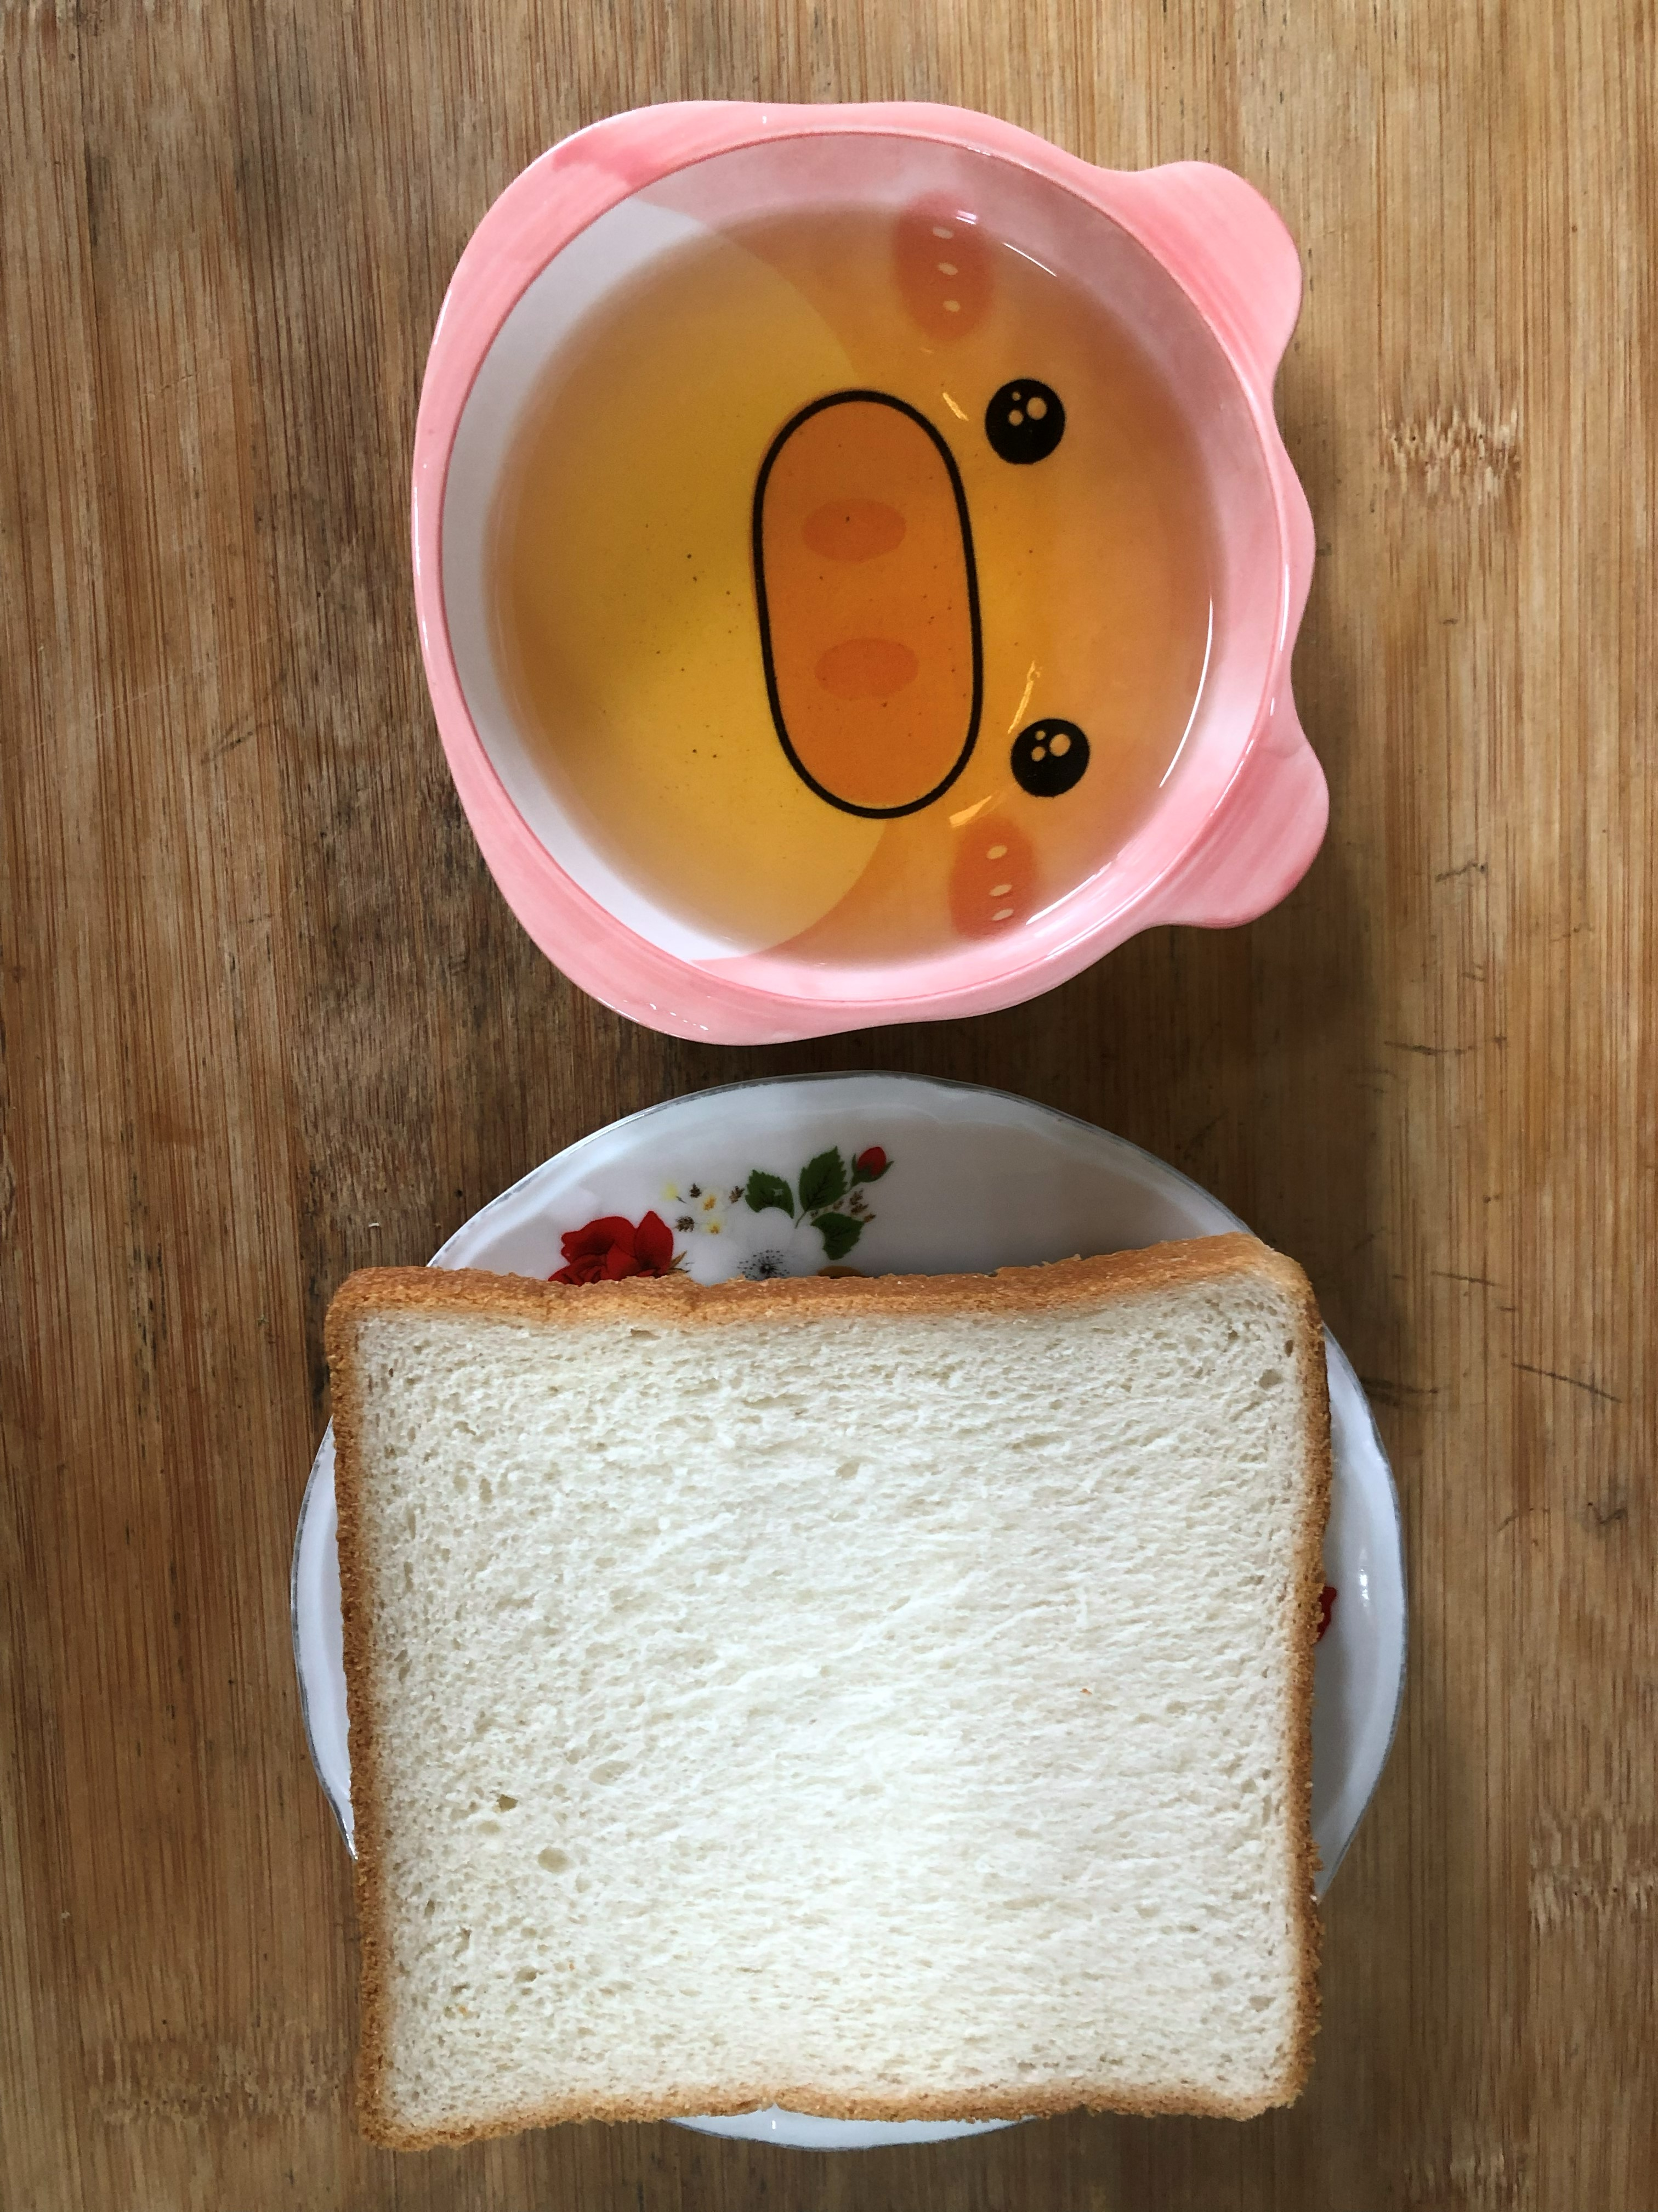
早餐(蔬食銀魚粥) 下午點心(莓香吐司、麥茶)
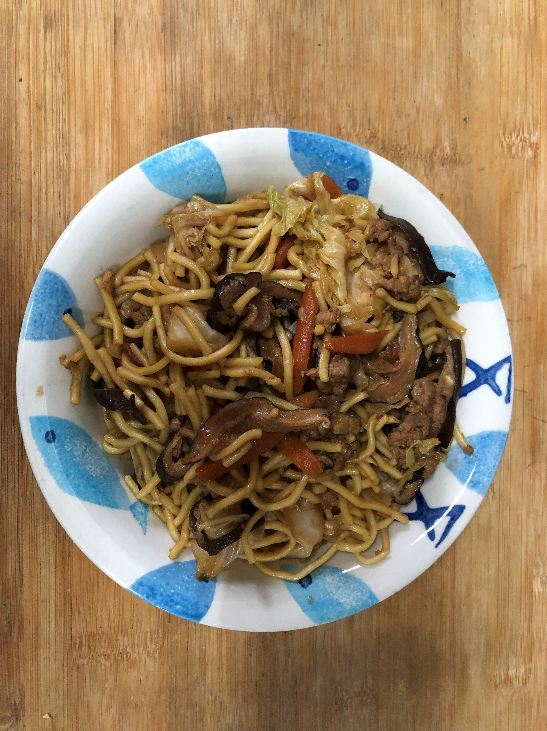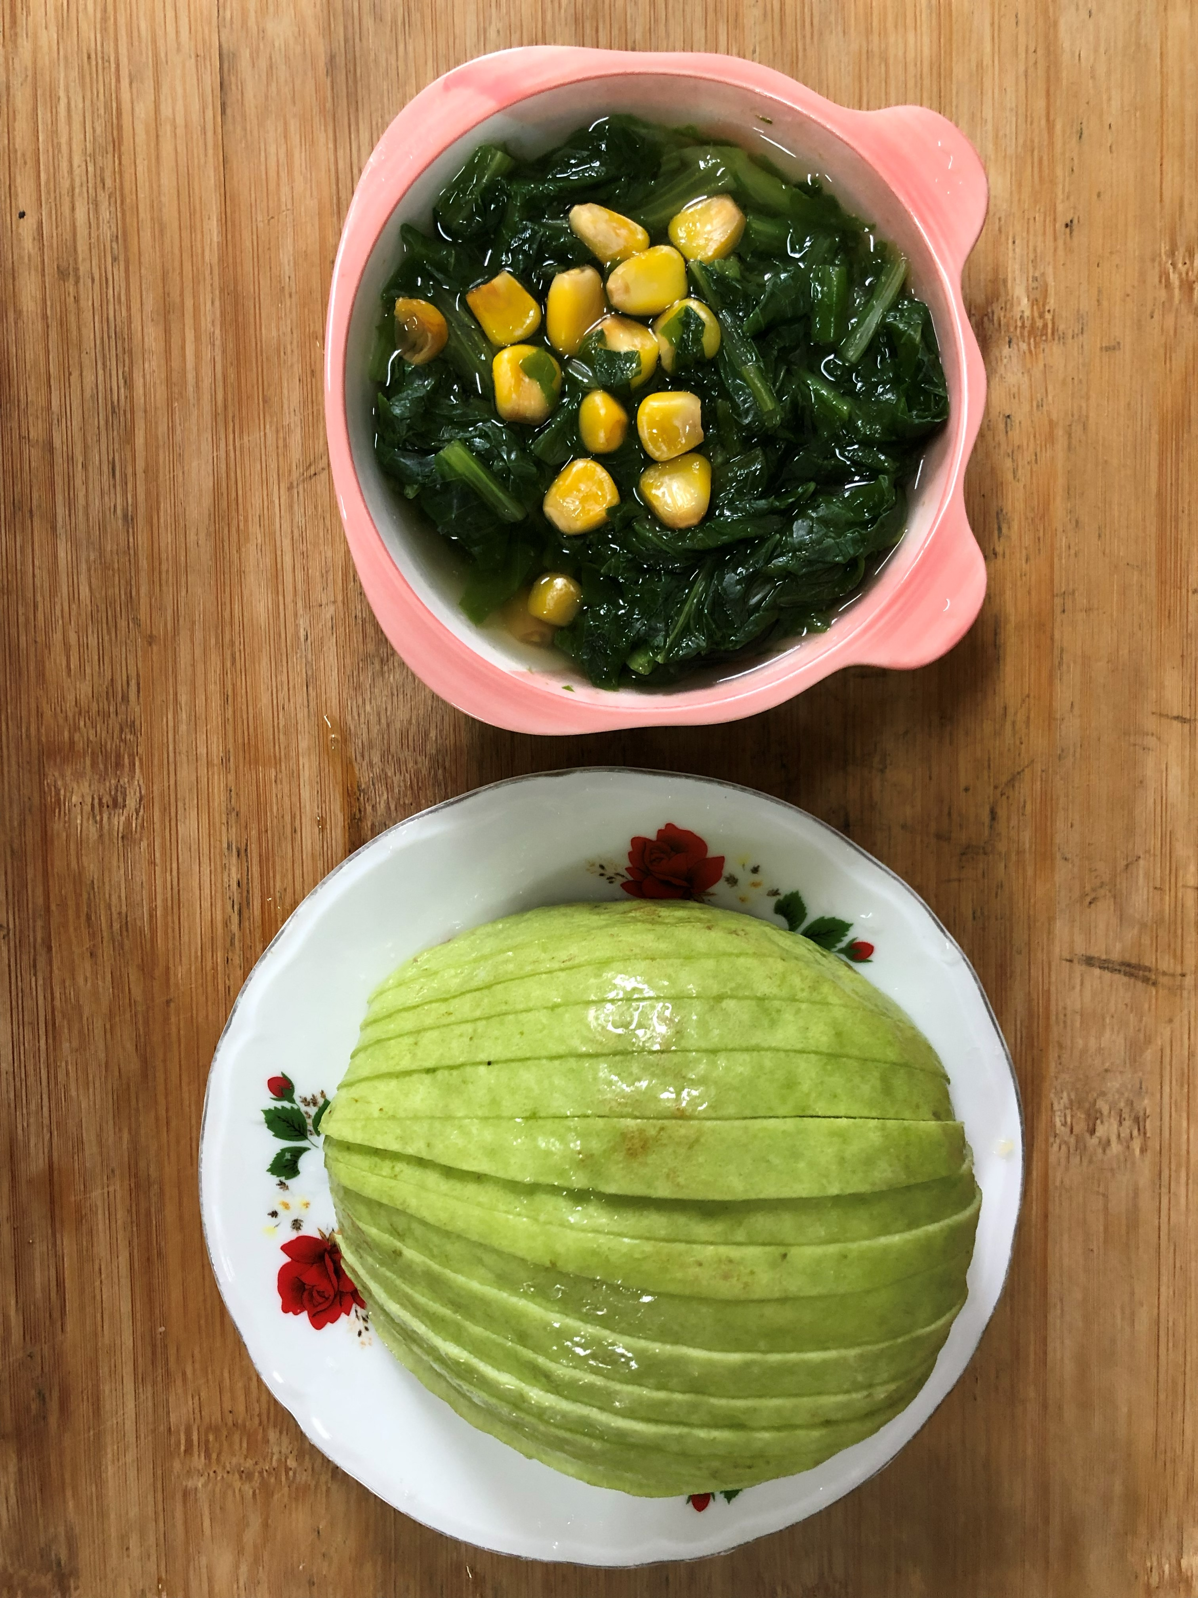
午餐(古早味香菇肉燥炒麵、A菜玉米湯、芭樂)

